19. 11. Anglický jazyk
Milí šesťáci,
tímto vám zadávám samostatnou práci za čtvrteční hodinu angličtiny (19. 11.). Páteční hodina pak bude probíhat online přes Teamsy.
Na viděnou v pátek,
Barbora Frimmelová, TU

- Vypracujte prosím cvičení 1 a 2 na straně 28. Pro ty, kteří pracovní sešit nemají: Přikládám naskenovaná cvičení. Odpovědi si pište do sešitu PRACTISING.

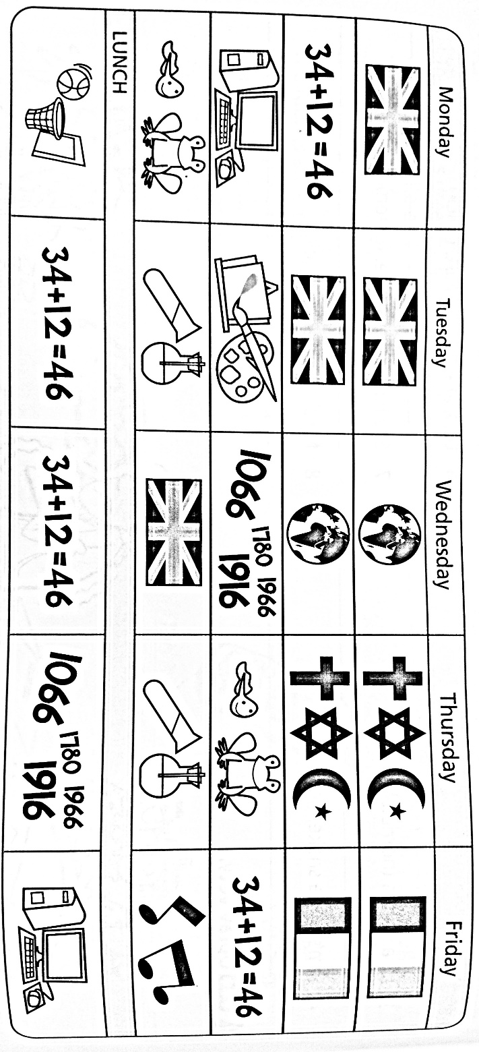
- Doplň rozhovor. Správné údaje najdeš v tomto rozvrhu.

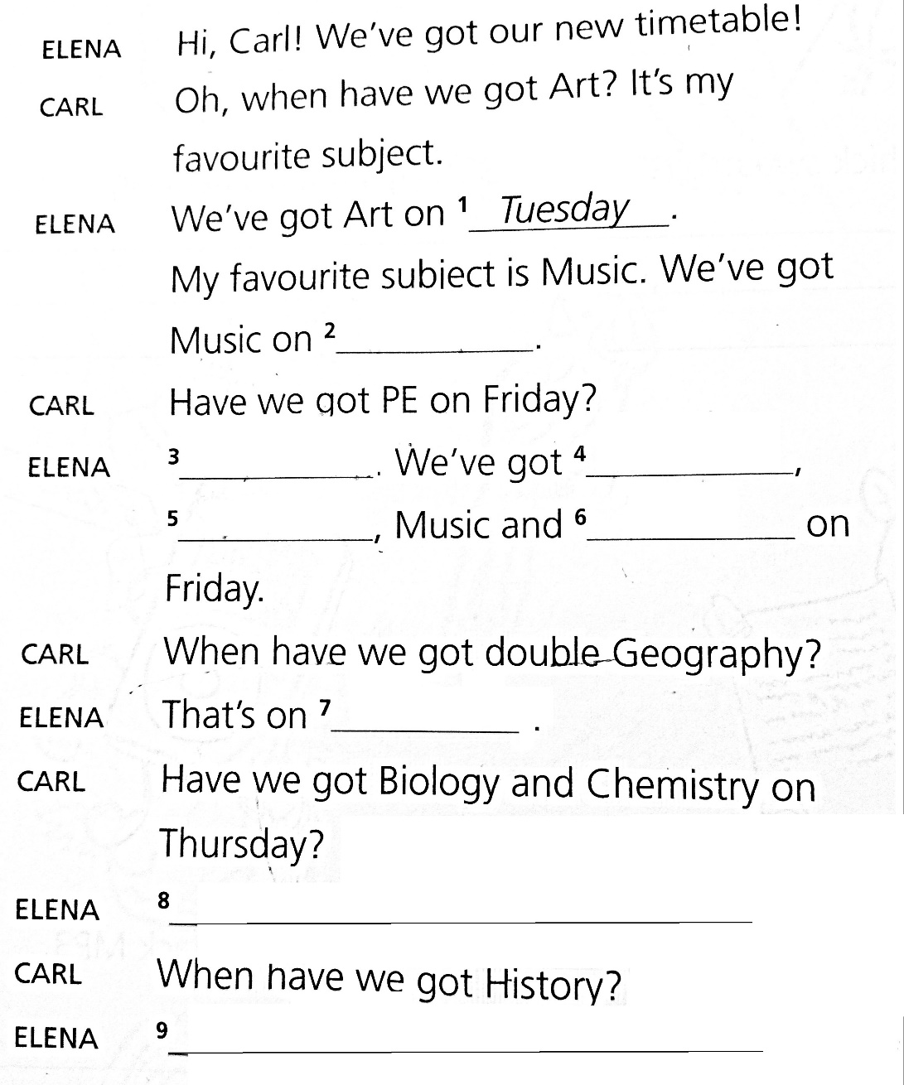

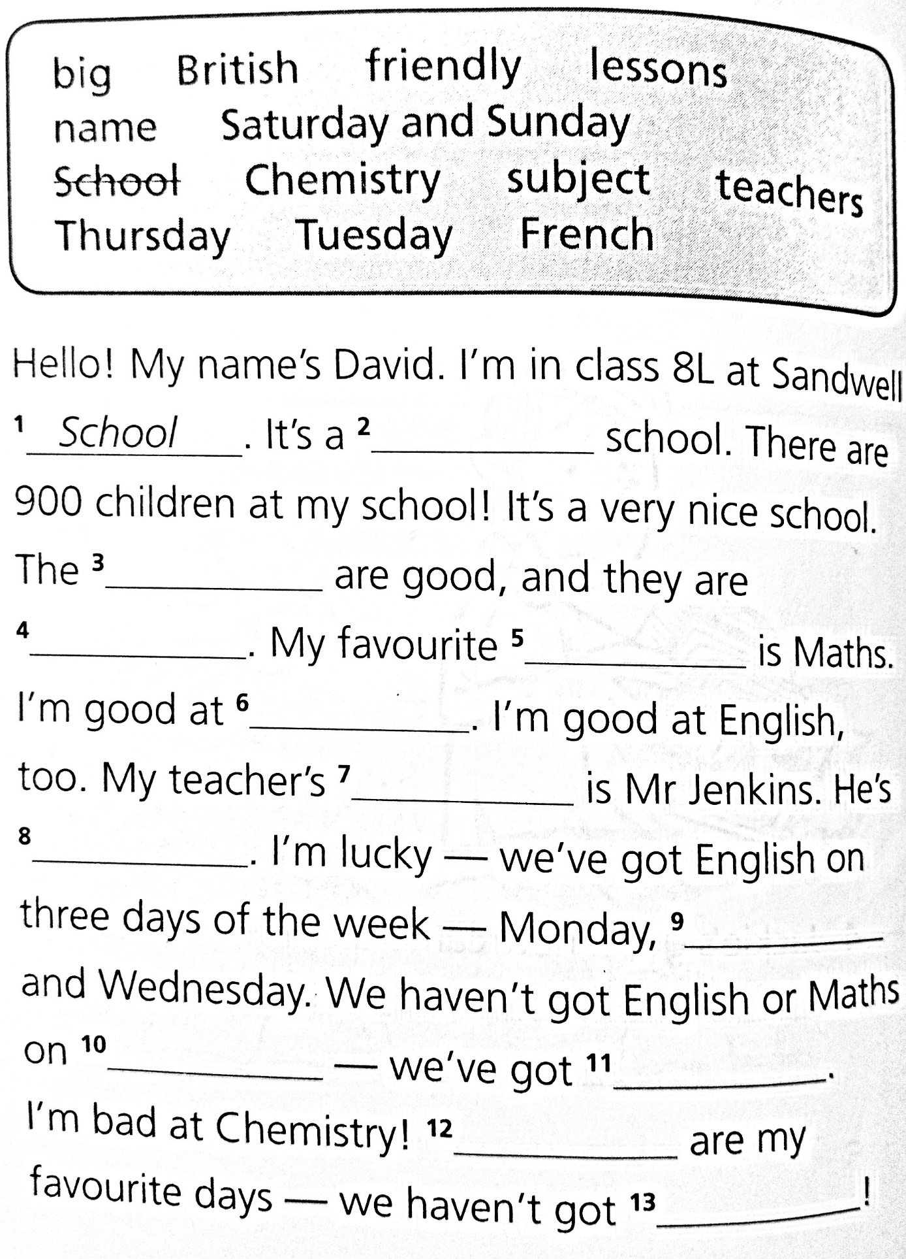
- Doplň do vět slova v rámečku.

